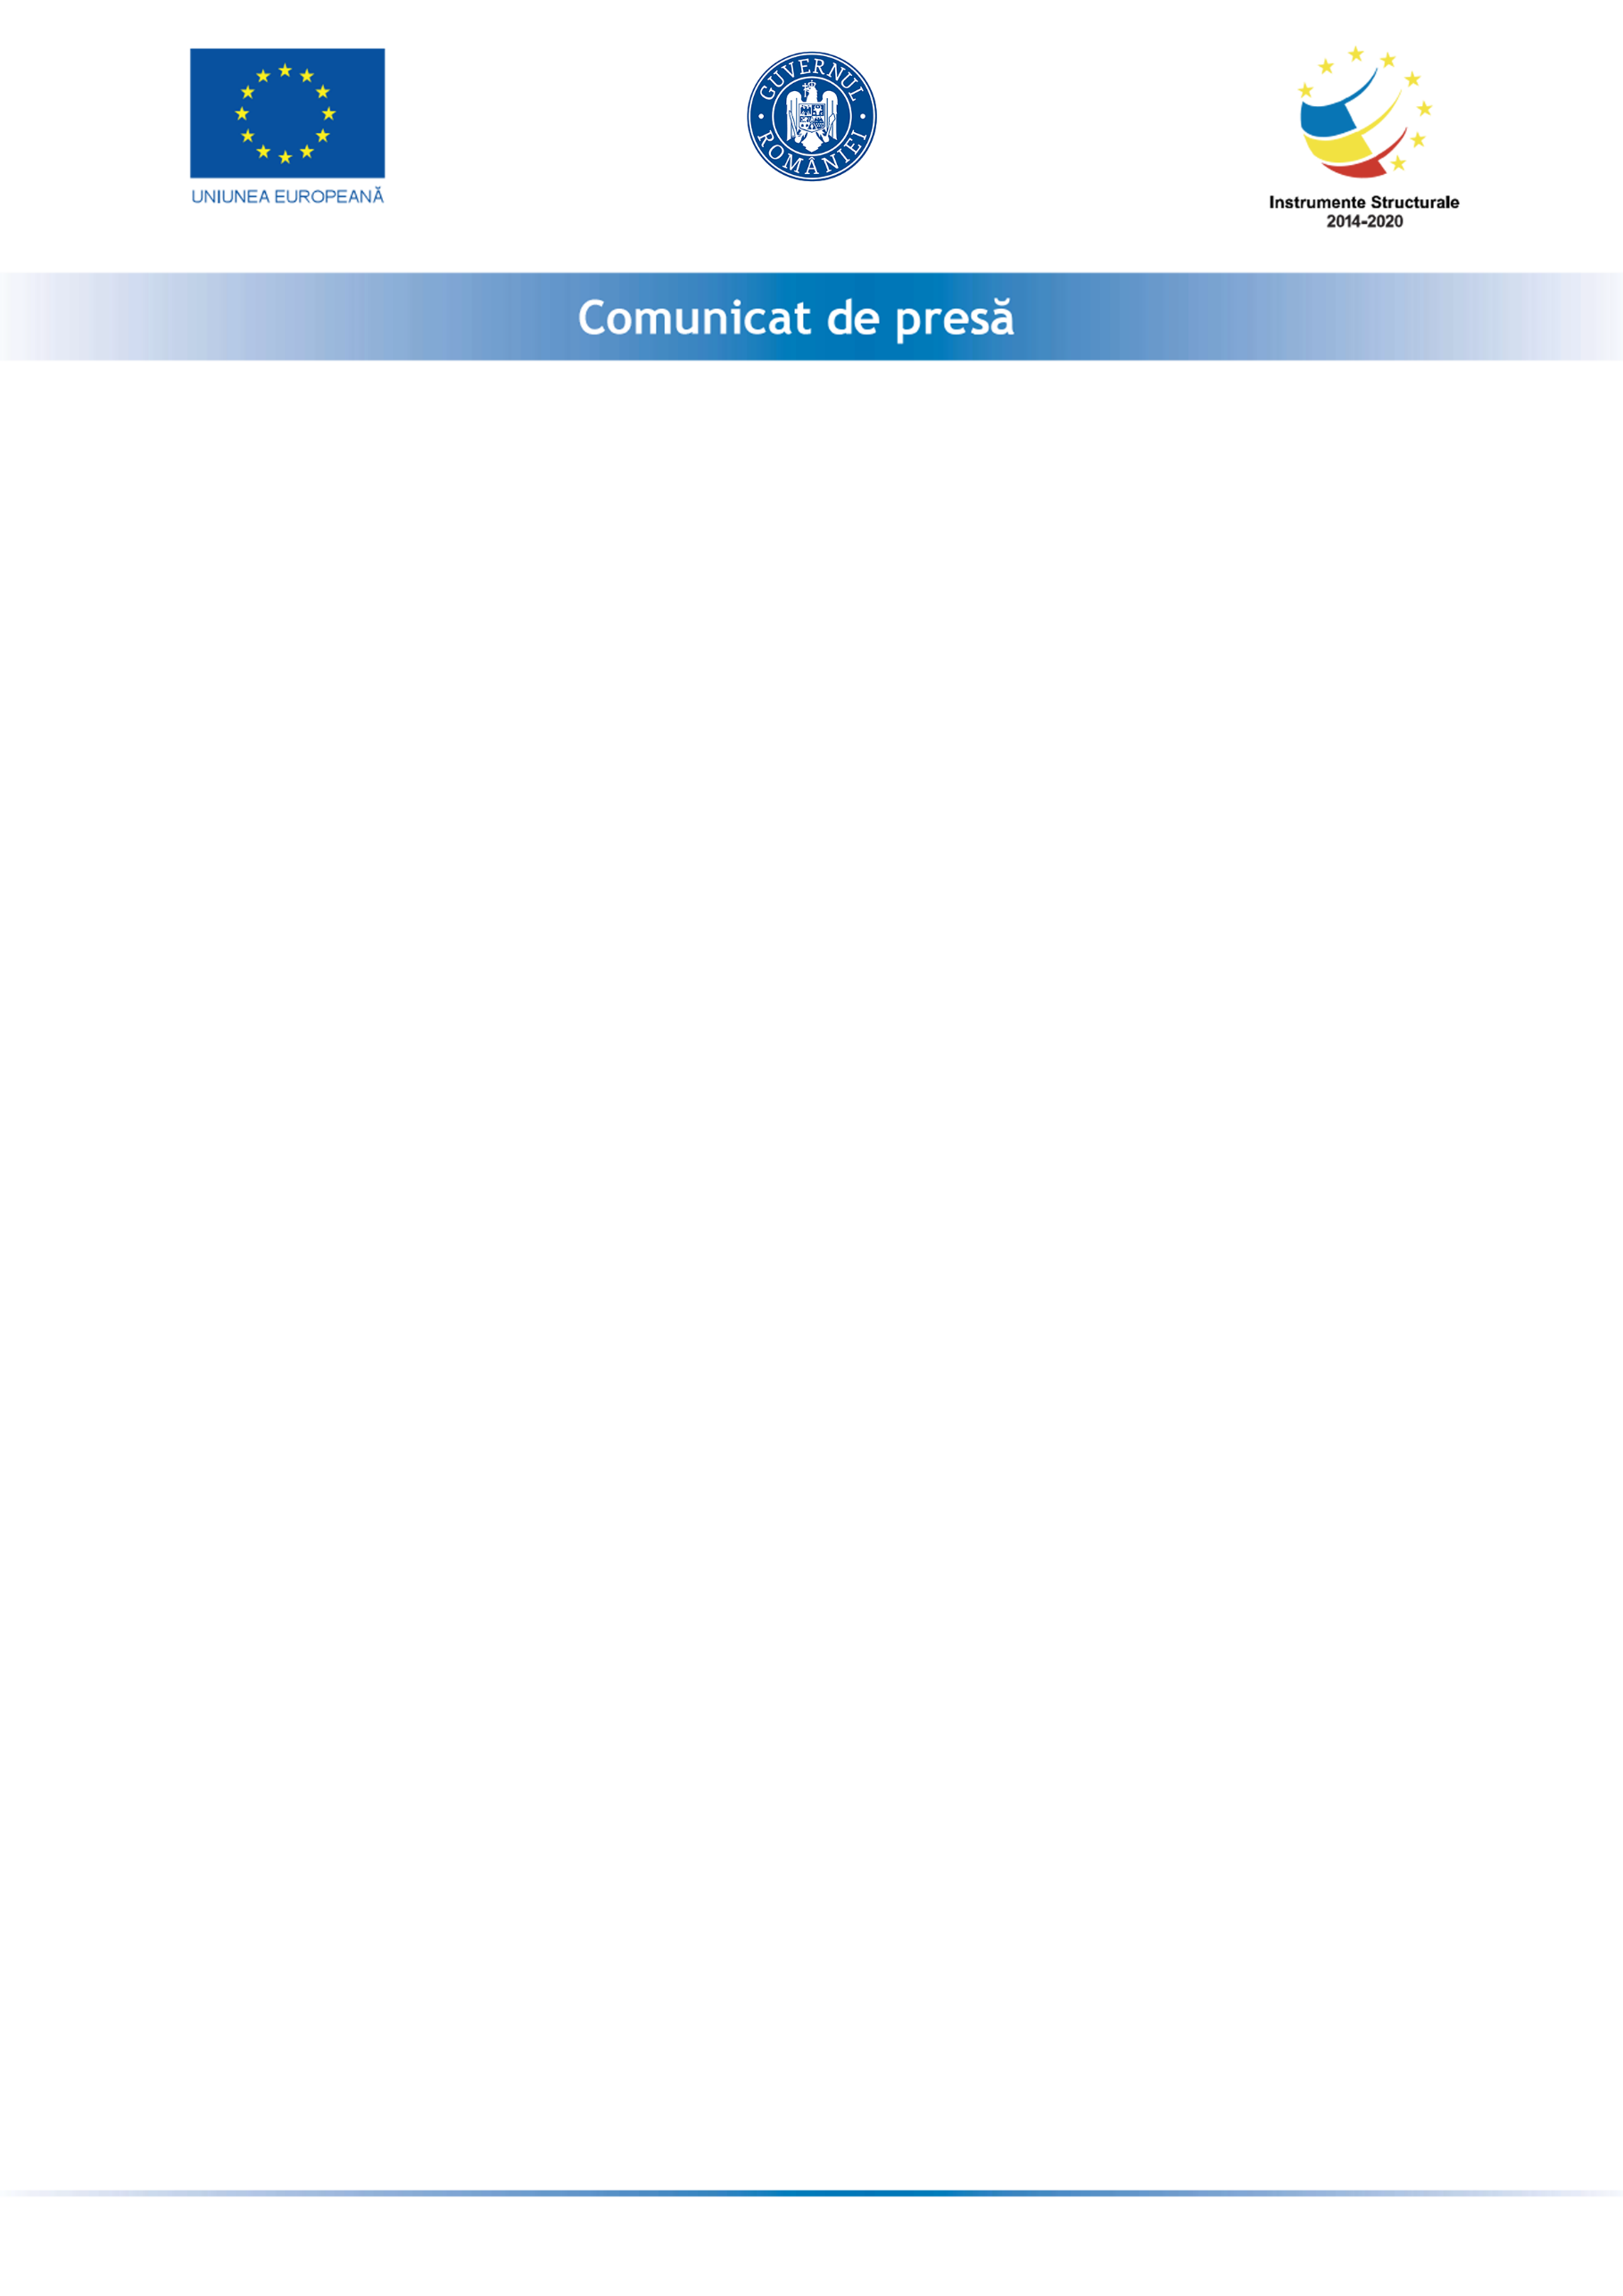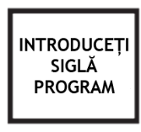

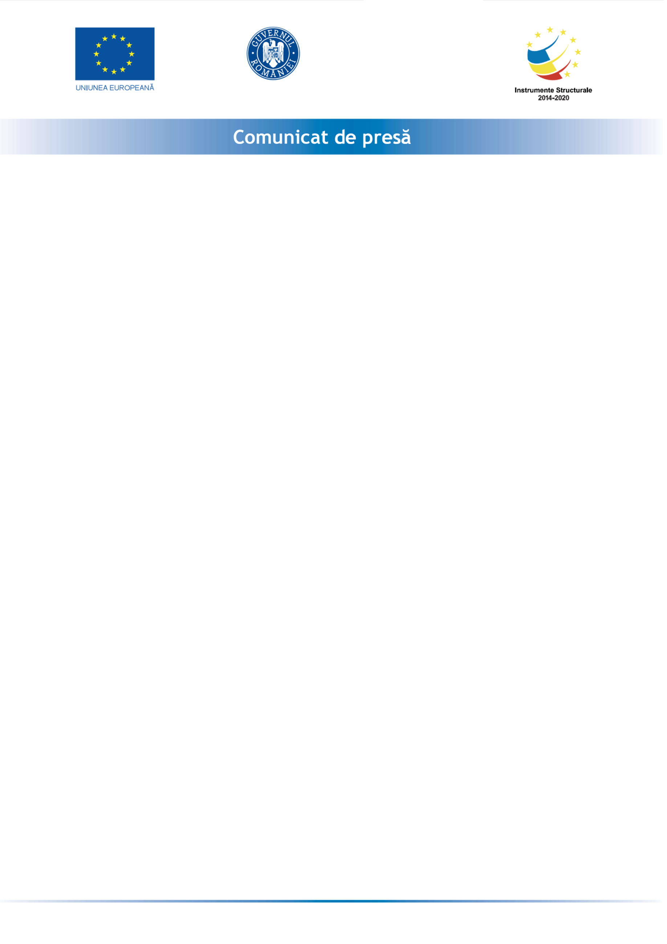

**[Martie 2022]**

**Lansare proiect „Creșterea capacității de gestionare a crizei sanitare COVID-19”, Cod SMIS 2014+ 140194**

**BENEFICIAR:** Municipiul Câmpulung Moldovenesc a semnat în luna februarie 2022 Contractul de finanțare nr. 973 / 17.02.2022 cu MINISTERUL INVESTIȚIILOR ȘI PROIECTELOR EUROPENE în calitate de Autoritate de Management pentru Programul Operațional Infrastructură Mare 2014-2020.

***Axa prioritară: 10.*** Protejarea sănătății populației în contextul crizei sanitare cauzate de COVID-19, creșterea eficienței energetice si utilizarea surselor regenerabile de energie, cu finanțare din REACT-EU

***Număr apel de proiecte:*** POIM/966/10/1

***Cod SMIS:*** 141763

**Obiectivul general al proiectului:**

Dotarea Spitalului Municipal Câmpulung Moldovenesc, unitatea sanitara publică, cu echipamente si aparatura medicala, dispozitive medicale si protecție medicala, necesare pentru tratamentul pacienților cu infecție COVID-19 si pentru gestionarea situației de urgenta provocata de criza COVID – 19 la nivelul unității sanitare Publice Câmpulung Moldovenesc.

**Obiectivele specifice proiectului:**

1. Realizarea unei capacități adecvate de îngrijire si tratament a cazurilor de infecție cu virusul COVID-19 / de gestionare a crizei sanitare prin dotarea Spitalului Municipal Câmpulung Moldovenesc, cu rol în gestionarea crizei sanitare, cu necesarul de echipamente medicale stabilit de autoritățile responsabile;
2. Realizarea unei capacități adecvate de îngrijire si tratament a cazurilor de infecție cu virusul COVID-19 / de gestionare a crizei sanitare prin dotarea Spitalului Municipal Câmpulung Moldovenesc, cu rol în gestionarea crizei sanitare, cu active fixe corporale (altele decât terenuri si imobile), obiecte de inventar, materii prime si materiale, inclusiv materiale consumabile;
3. Eficiență si eficacitate prin asigurarea unor soluții de management adecvate atât în ceea ce privește implementarea proiectului cat si a asigurării sustenabilității investiției;

**Descrierea proiectului:**

Proiectul va contribui la o capacitate adecvata de îngrijire si tratament la nivelul Spitalului Municipal Câmpulung Moldovenesc prin dotarea cu echipamente/dispozitive/aparatura medicala necesare pentru gestionarea situației de urgenta provocata de Covid -19,.

Dotările vin in completarea infrastructuri spitalicești actuale si insuficiente pentru tratarea tuturor pacienților, inclusiv cu potențial de infectare COVID, atât în municipiul Câmpulung Moldovenesc cât și din localitățile învecinate.

**Perioada de implementare:**

Perioada de implementare a Proiectului este de **28 luni**, respectiv între **25.09.2020** și **31.12.2022.**

**Valoarea maximă a contractului:**

Valoarea totală a Contractului de Finanțare este de **22.538.451,25** **lei**.  
AM/OI acordă o finanțare nerambursabilă în sumă maximă de **22.526.057,83**  **lei**, echivalentă cu 99,94%.

Proiect cofinanțat din Fondul European de Dezvoltare Regională prin Programul Operațional Infrastructură Mare 2014- 2020.

**Date de Contact:**

Municipiul Câmpulung Moldovenesc, cu sediul în Câmpulung Moldovenesc, Str. 22 Decembrie, nr. 2, județul Suceava, cod poștal 725100, România, telefon 0230314425, fax 0230314725, poștă electronică: primaria@campulungmoldovenesc.ro